**绩效考核系统**

使用手册

2015/11/11

目录

流程图 3

通知公告 3

考核制度文件编制 4

发起考核 4

制定考核标准 5

考核项目审核 5

考核打分 6

打分公示 6

打分权重设置 7

单位考核系数维护 7

考核得分汇总 7

职能部门服务满意度评分 8

工作要点评分 8

上级考核得分 8

## 流程图

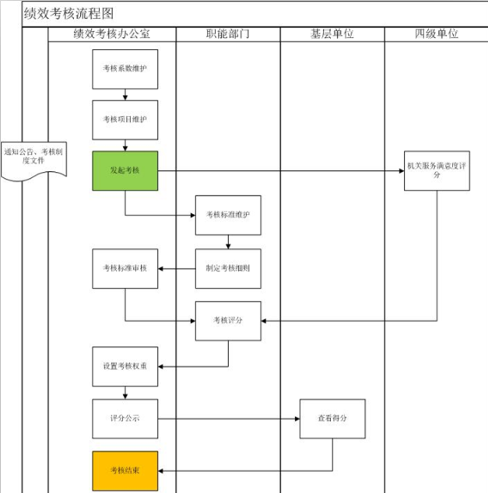

## 通知公告

绩效考核办公室，发布绩效考核通知

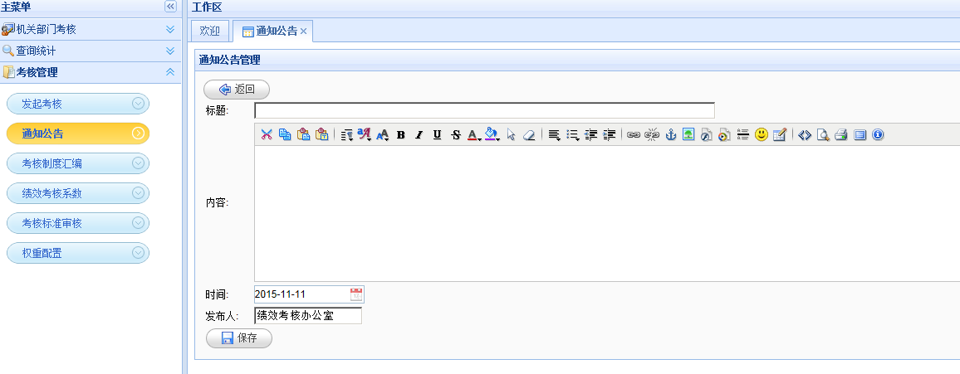

## 考核制度文件编制

绩效考核办公室，上传绩效考核相关制度文件

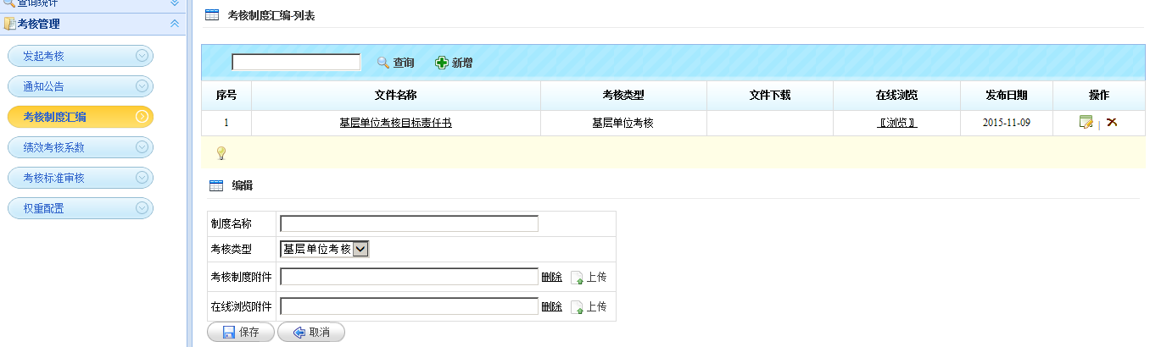

## 发起考核

绩效考核办公室，发起一轮考核，考核分为基层单位考核、职能部门考核，考核类别分为年度、半年、季度

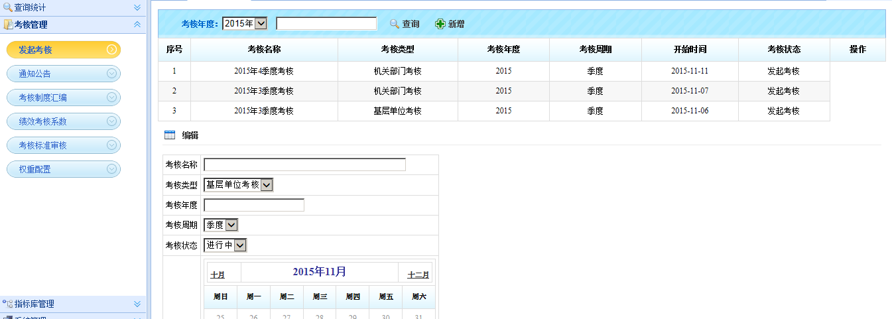

选择本轮考核的考核项目

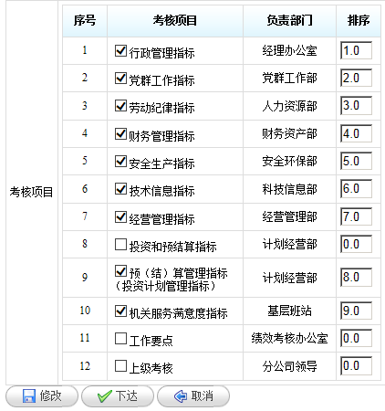

临时保存或者下达

下达后，各打分单位开始制定考核标准

## 制定考核标准

考核下达后，各部门打分人员收到待办，要求制定考核标准

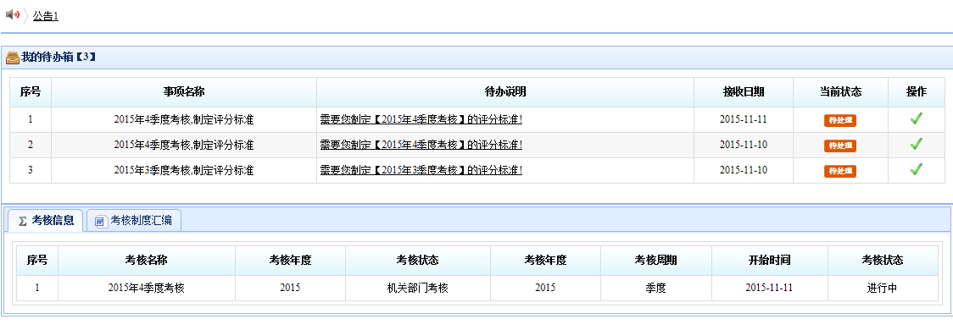

针对不同的单位制定评分细则

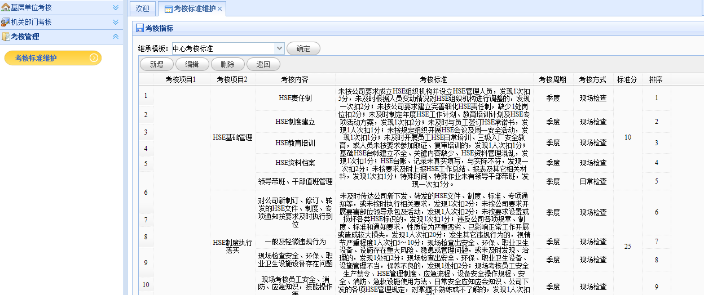

## 考核项目审核

绩效考核办公室，审查各单位的考核标准，没有问题的话，点击下达

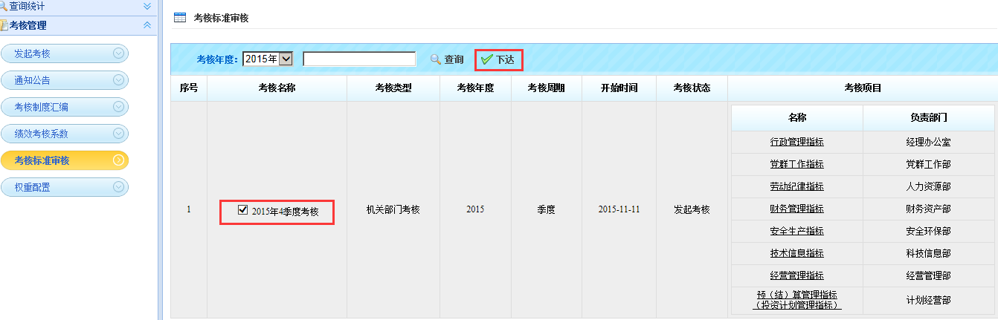

打分人员收到打分待办事项

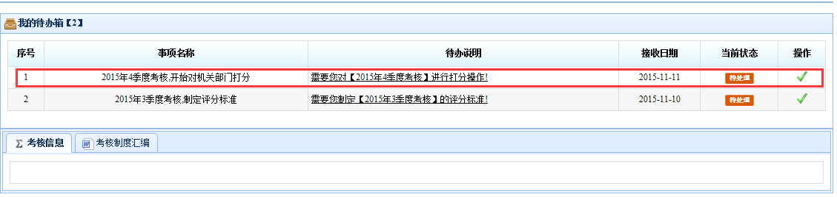

## 考核打分

各部门进行打分

## 打分公示

被考核单位可以查看自己的得分情况

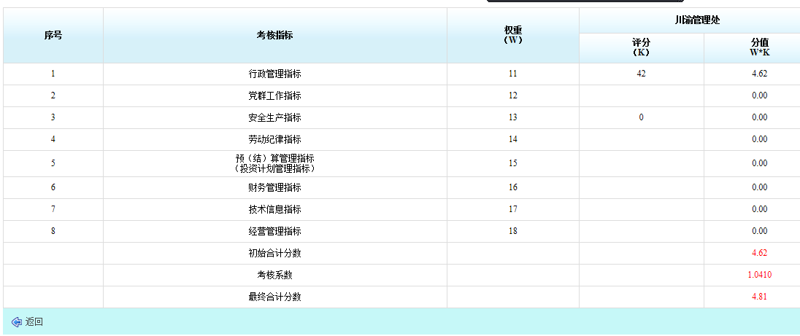

## 打分权重设置

绩效考核办公室，设置考核项目权重，计算得分

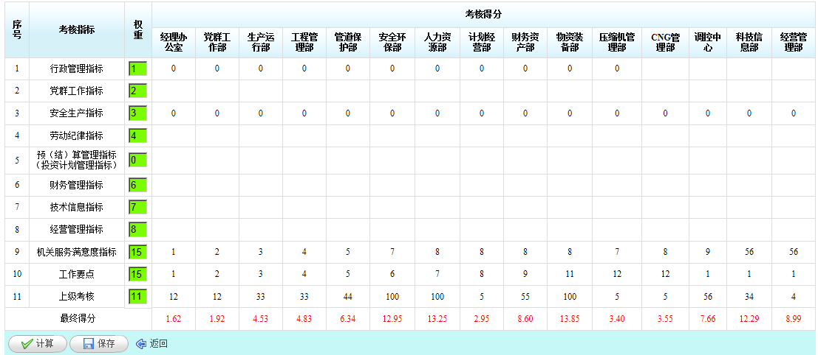

## 单位考核系数维护

绩效考核办公室，设置各基层单位的绩效考核系数

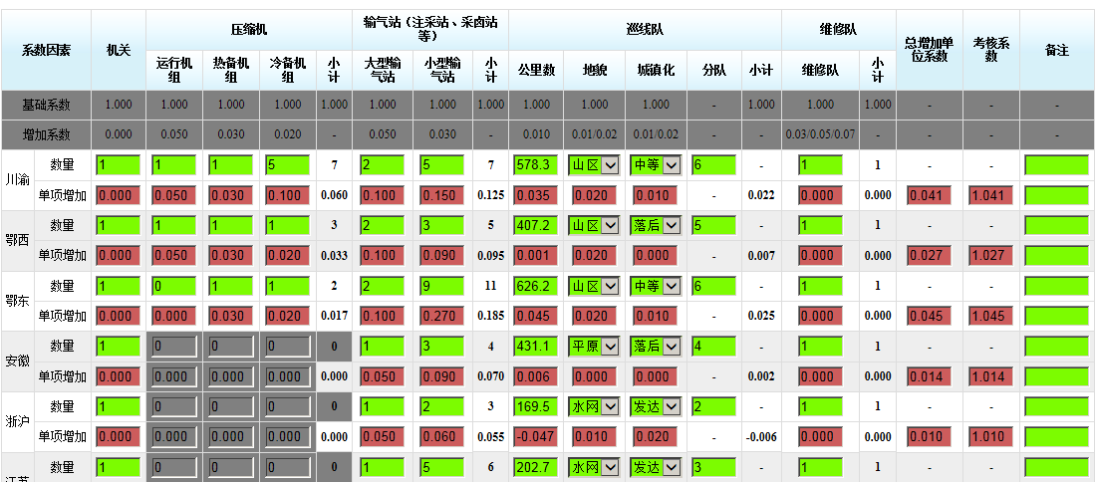

## 考核得分汇总

查看各单位考核得分

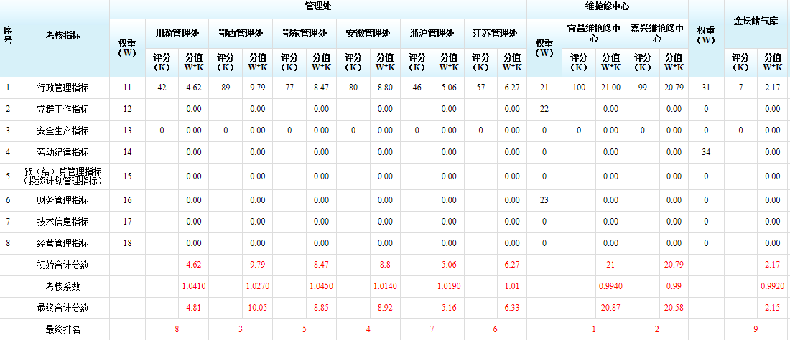

## 职能部门服务满意度评分

各四级单位，进行职能部门服务满意度打分

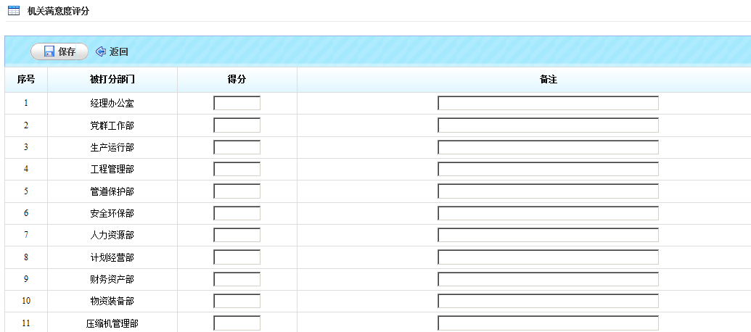

## 工作要点评分

## 上级考核得分

绩效考核办公室，进行上级考核打分

